DB5119

四川省（巴中市）地方标准

DB5119/T xx—2024

空山牛

Kongshan cattle

（征求意见稿）

2024 - xx - xx发布 2024 - xx - 实施

巴中市市场监督管理局 发布

目 次

前 言 II

1 范围 1

2 规范性引用文件 1

3 术语和定义 1

4 外貌特征 1

5 生产性能 1

6 种牛等级评定 2

7 种用要求 2

8 良种登记 2

9 档案管理 2

附录A 3

附录B 4

前 言

本文件按照GB/T 1.1—2020《标准化工作导则 第一部分：标准化文件的结构和起草规则》的规定起草。

本文件由四川省畜牧科学研究院、巴中市农林科学研究院提出。

本文件由巴中市农业农村局归口并解释。

本文件起草单位：巴中市农林科学研究院、四川省畜牧科学研究院、巴中市动物疫病预防控制中心、巴中市畜牧工作站、通江县畜牧站。

本文件主要起草人：王巍、李林祥、方东辉、易军、易治鑫、江淮、陈玉慧、李倩、吴长凤、闵星星、张楠悦、石溢、付茂忠、甘佳、邓小东、阿果约达、欧钟明、刘小雷、王胜炯、马晓琴、陈晓云。

本文件为首次发布。

空山牛

1 范围

本文件规定了空山牛品种特性、等级评定和种用要求。

本文件适用于空山牛品种鉴别、选育及等级评定。

2 规范性引用文件

下列文件中的内容通过文中的规范性引用而构成本文件必不可少的条款。其中，注日期的引用文件，仅该日期对应的版本适用于本文件；不注日期的引用文件，其最新版本（包括所有的修改单）适用于本文件。

NY/T 2660-2014肉牛生产性能测定技术规范

3 术语和定义

下列术语和定义适用于本文件。

3.1 空山牛 Kongshan cattle

空山牛，属肉役兼用型牛，主产于四川省巴中市通江县，平昌县、南江县、巴州区等县区也有饲养。

4 外貌特征

体型中等，比例匀称，肌肉紧实。贴身短毛，基础毛色为枣红色、黄色、黑色。公牛头短而宽，角型以“倒八字”为主；母牛头而狭长，角型以“龙门角”为主。角色为黑褐色和蜡色。鼻镜为褐色和粉色。眼睑、乳房颜色为粉色。公牛颈部短，肩峰大，颈垂皮较大，外观雄壮；母牛颈部细长，肩峰小，颈垂皮较小，外观清秀。前胸发达开阔，背腰平直，尻欠宽略斜。蹄较小，蹄色为黑褐色。尾长至后管下部，尾扫小，尾梢颜色为黄色或黑色。公、母牛的外貌参见附录A。

5 生产性能

5.1 体重体尺

在中等饲养条件下，公牛初生重不低于20 kg，12月龄重不低于160 kg，24月龄重不低于280 kg，成年体重不低于410 kg；母牛初生重不低于18 kg，12月龄重不低于145 kg，24月龄重不低于240 kg，成年体重不低于305 kg。成年公、母牛体尺及体重见表1。

**表1成年公、母牛体尺及体重**

单位：kg, cm

|  |  |  |  |  |  |
| --- | --- | --- | --- | --- | --- |
| 性别 | 体重 | 体高 | 体斜长 | 胸围 | 管围 |
| 公 | ≥410 | ≥125 | ≥145 | ≥175 | ≥18 |
| 母 | ≥305 | ≥110 | ≥130 | ≥155 | ≥15 |

5.2 繁殖性能

空山黄牛性成熟期为12月龄～18月龄，公牛初配年龄为30月龄、母牛为24月龄；发情周期平均21 d，妊娠期平均285 d。

5.3 产肉性能

成年公牛屠宰率51.24 %，净肉率43.98 %，眼肌面积89.67 cm 。

6 种牛等级评定

6.1 必备条件

(a) 体型外貌应符合本品种特征。

(b) 生殖器官发育正常，母牛四个乳区发育匀称，乳头分布均匀。

(c) 无遗传疾病，健康状况良好。

(d) 来源及血缘清楚，档案系谱记录齐全。

6.2 评定年龄

公牛、母牛应在12、24、36月龄进行等级评定。

6.3 体型外貌评定

公、母牛的外貌按照附录B中的表B.1评分，外貌等级评定见附录B中的表B.2。

6.4 体重评定

(a) 公、母牛的体重测定方法按NY/T2660-2014第5.2条规定执行。

(b) 体重等级按附录B中的表B.3评定。

6.5 母牛综合评定

根据体重、外貌二项等级评定结果按附录B中的表B.4进行综合评定。体重等级为特级，外貌等级不低于一级的牛，综合评定为特级；体重等级为一级，外貌等级不低于一级的牛，综合评定为一级；体重等级为二级，外貌不低于二级的牛，综合评定为二级。

7 种用要求

种公牛的体重、外貌评定等级均不低于一级；种母牛的综合评定等级不低于二级。

8 良种登记

良种登记的种牛应符合下列条件：

1. 三代系谱完整，档案资料齐全；

(b) 符合第 7 条种用要求，且父、母综合评定等级均在一级以上。

9 档案管理

参照《畜禽标识和养殖档案管理办法》内容执行。

附 录 A

**（资料性）**

**空山牛体型外貌特征图**

空山牛体型外貌特征见图A.1-A.6。

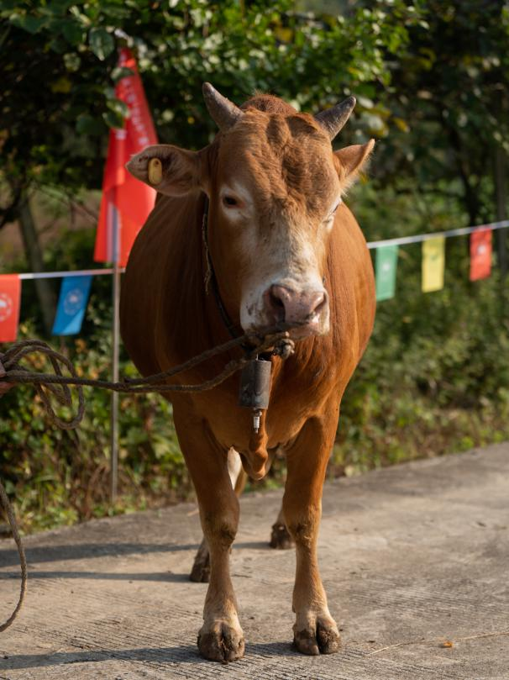 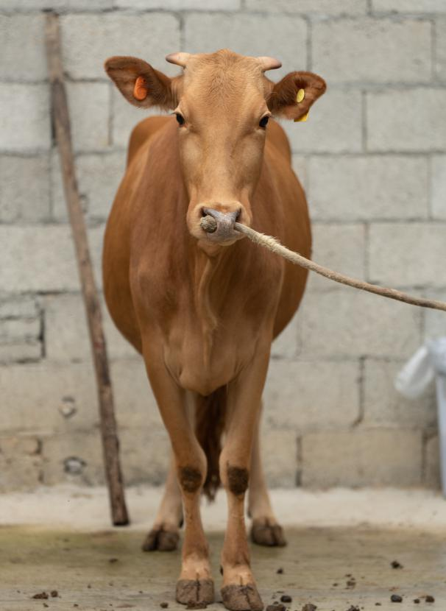

图A.1空山牛公牛头部矢状面图 图A.2空山牛母牛头部矢状面图

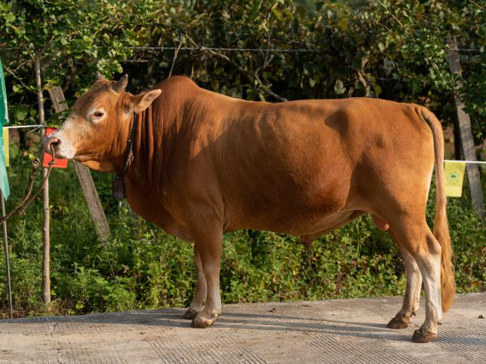 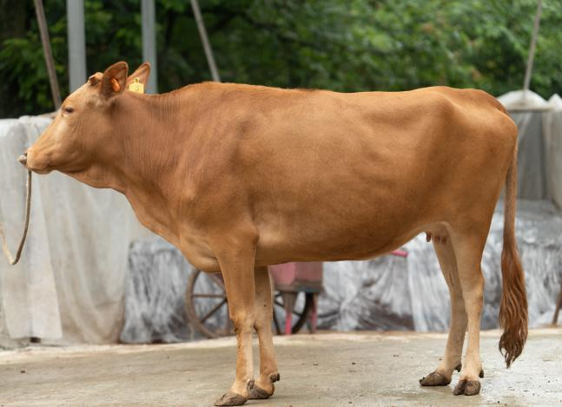

图A.3空山牛公牛侧面图 图A.4空山牛母牛侧面图

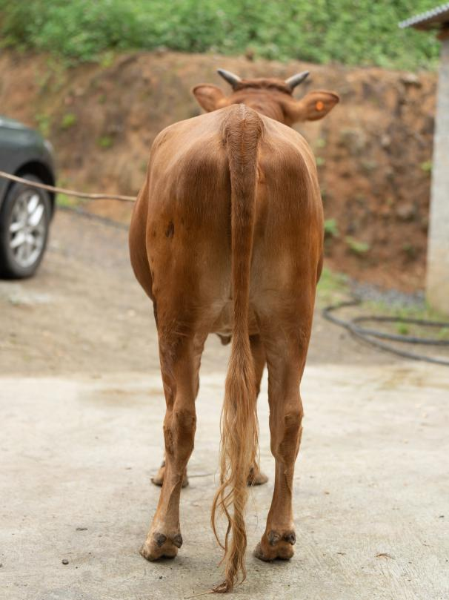 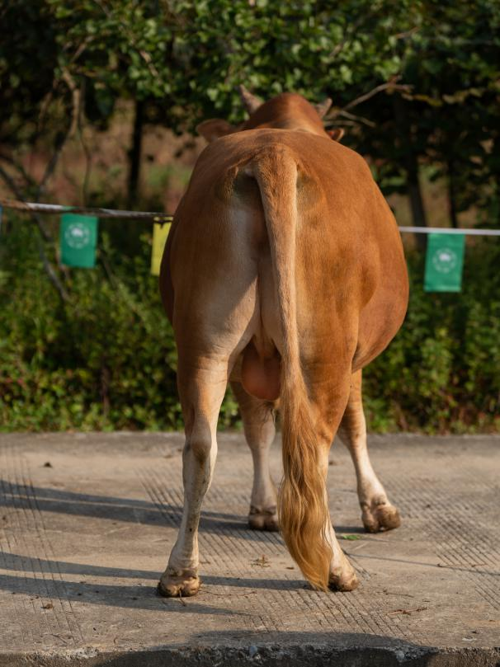

图A.5空山牛公牛尾部矢状面图 图A.6空山牛母牛尾部矢状面图

附录B

**（规范性）**

**空山牛等级评定**

B.1 外貌鉴定评分

空山牛外貌鉴定评分见表B.1。

**表B.1外貌鉴定评分表**

单位：分

|  |  |  |  |
| --- | --- | --- | --- |
| 项目 | 明细划分及满分要求 | 公牛满分 | 母牛满分 |
| 品种特征 | 1.被毛枣红色、深黄色、浅黄色或黑色，贴身短毛。  2.公牛雄性特征明显，头短宽，肩峰大。母牛清秀，头长窄，无肩峰。  3.体质结实，肌肉发达。 | 30 | 30 |
| 整体结构 | 1.体型中等，结构匀称，骨骼坚实。  2.四肢端正，蹄质坚实。 | 15 | 15 |
| 前躯 | 1.颈肩结合良好，肩长而斜，肩胛宽平。 | 15 | 15 |
| 中躯 | 1.背腰平直宽广，长适中，结合良好，肋骨弓圆。  2.腹部大而不垂。 | 15 | 15 |
| 后躯 | 1.臀部、大腿肌肉充实。  2.公牛尻部呈短斜，睾丸对称，发育正常。  3.母牛乳房发育良好。 | 25 | 25 |
| 合计 | | 100 | 100 |

B.2 外貌等级评定

空山牛外貌等级评定见表B.2。

**表B.2外貌等级评定表**

单位：分

|  |  |  |
| --- | --- | --- |
| 等级 | 公 | 母 |
| 特级 | ≥85 | ≥80 |
| 一级 | ≥80 | ≥75 |
| 二级 | ≥75 | ≥70 |

B.3 体重等级评定

空山牛体重等级评定见表B.3。

**表B.3体重等级评定表**

单位：kg

|  |  |  |  |  |  |  |
| --- | --- | --- | --- | --- | --- | --- |
| 年龄 | 公 | | | 母 | | |
| 特级 | 一级 | 二级 | 特级 | 一级 | 二级 |
| 12月龄 | ≥170 | ≥160 | ≥150 | ≥150 | ≥145 | ≥140 |
| 24月龄 | ≥290 | ≥280 | ≥270 | ≥250 | ≥245 | ≥240 |
| 48月龄 | ≥400 | ≥380 | ≥360 | ≥330 | ≥310 | ≥290 |

B.4 母牛综合等级评定

空山牛母牛综合等级评定见表B.4。

**表B.4母牛综合等级评定表**

|  |  |  |
| --- | --- | --- |
| 体重 | 外貌 | 综合评定 |
| 特级 | 特级、一级 | 特级 |
| 一级 | 特级、一级 | 一级 |
| 二级 | 特级、一级、二级 | 二级 |